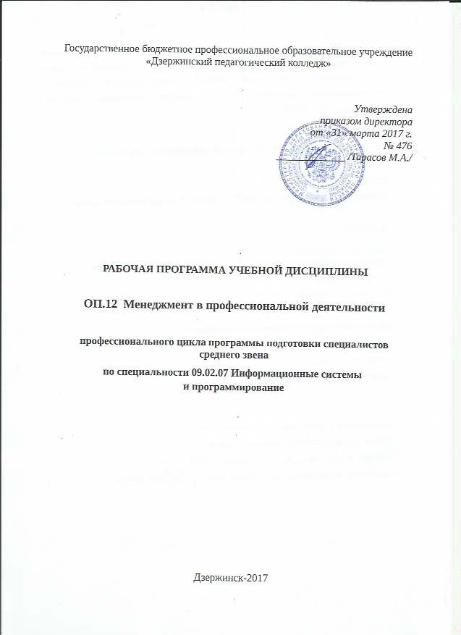
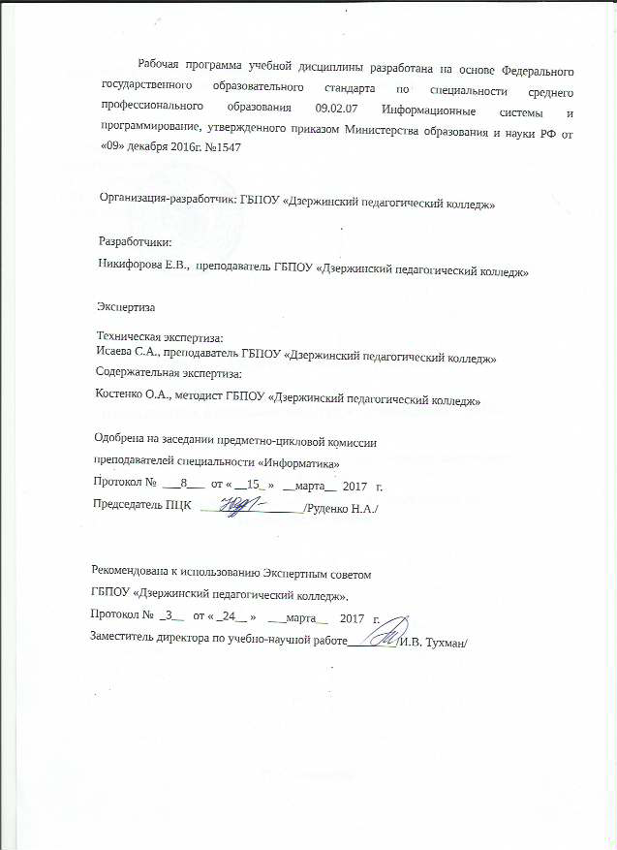

СОДЕРЖАНИЕ

- ОБЩАЯ ХАРАКТЕРИСТИКА РАБОЧЕЙ ПРОГРАММЫ УЧЕБНОЙ ДИСЦИПЛИНЫ | 4
- СТРУКТУРА РАБОЧЕЙ ПРОГРАММЫ УЧЕБНОЙ ДИСЦИПЛИНЫ | 7
- УСЛОВИЯ РЕАЛИЗАЦИИ ПРОГРАММЫ | 11
- КОНТРОЛЬ И ОЦЕНКА РЕЗУЛЬТАТОВ ОСВОЕНИЯ УЧЕБНОЙ ДИСЦИПЛИНЫ | 12

- ОБЩАЯ ХАРАКТЕРИСТИКА РАБОЧЕЙ ПРОГРАММЫ УЧЕБНОЙ
ДИСЦИПЛИНЫ
ОП. 12 Менеджмент в профессиональной деятельности

1.1. Область применения рабочей программы
Рабочая программа учебной дисциплины является частью основной образовательной программы по специальности среднего профессионального образования 09.02.07 Информационные системы и программирование.

1.2. Место дисциплины в структуре основной профессиональной образовательной программы.
Учебная дисциплина Менеджмент в профессиональной деятельности принадлежит к профессиональному циклу, является общепрофессиональной дисциплиной (ОП.12).

1.3. Цель и планируемые результаты освоения дисциплины:
В результате освоения дисциплины обучающийся должен уметь:
- Применять в профессиональной деятельности приемы делового общения.
- Принимать обоснованные решения.
- Управлять конфликтами
- Выстраивать траектории профессионального и личностного развития
- Применять информационные технологии в сфере управления производством
- Строить систему мотивации труда
- Владеть этикой делового общения
- Организовывать работу коллектива и команды; взаимодействовать с коллегами, руководством, клиентами в ходе профессиональной деятельности

В результате освоения дисциплины обучающийся должен знать:
- Функции, виды и психологию менеджмента;
- Методы и этапы принятия решений
- Технологии и инструменты построения карьеры
- Принципы делового общения в коллективе
- Основы организации работы коллектива исполнителей;
- Особенности менеджмента в области профессиональной деятельности.

В результате освоения дисциплины обучающийся осваивает элементы компетенций:
Код | Наименование компетенций
ОК 1. | Выбирать способы решения задач профессиональной деятельности, применительно к различным контекстам.
ОК 2. | Осуществлять поиск, анализ и интерпретацию информации, необходимой для выполнения задач профессиональной деятельности.
ОК 4. | Работать в коллективе и команде, эффективно взаимодействовать с коллегами, руководством, клиентами.
ОК 5. | Осуществлять устную и письменную коммуникацию на государственном языке с учетом особенностей социального и культурного контекста.
ОК 9. | Использовать информационные технологии в профессиональной деятельности.
ОК 10. | Пользоваться профессиональной документацией на государственном и иностранном языке.
ОК 11. | Планировать предпринимательскую деятельность в профессиональной сфере.
ПК 9.7. | Осуществлять сбор статистической информации о работе веб-приложений для анализа эффективности его работы.
ПК 9.10. | Реализовывать мероприятия по продвижению веб-приложений в сети Интернет.

Спецификация компетенций:
Код ПК, ОК | Умения | Знания
ОК 1. | Распознавать задачу и/или проблему в профессиональном и/или социальном контексте; анализировать задачу и/или проблему и выделять её составные части; определять этапы решения задачи; выявлять и эффективно искать информацию, необходимую для решения задачи и/или проблемы; составить план действия; определить необходимые ресурсы; владеть актуальными методами работы в профессиональной и смежных сферах; реализовать составленный план; оценивать результат и последствия своих действий (самостоятельно или с помощью наставника) | Актуальный профессиональный и социальный контекст, в котором приходится работать и жить; основные источники информации и ресурсы для решения задач и проблем в профессиональном и/или социальном контексте; алгоритмы выполнения работ в профессиональной и смежных областях; методы работы в профессиональной и смежных сферах; структуру плана для решения задач; порядок оценки результатов решения задач профессиональной деятельности
ОК 2. | Определять задачи для поиска информации; определять необходимые источники информации; планировать процесс поиска; структурировать получаемую информацию; выделять наиболее значимое в перечне информации; оценивать практическую значимость результатов поиска; оформлять результаты поиска | Номенклатура информационных источников, применяемых в профессиональной деятельности; приемы структурирования информации; формат оформления результатов поиска информации
ОК 4. | Организовывать работу коллектива и команды; взаимодействовать с коллегами, руководством, клиентами в ходе профессиональной деятельности | Психологические основы деятельности коллектива, психологические особенности личности; основы проектной деятельности
ОК 5. | Грамотно излагать свои мысли и оформлять документы по профессиональной тематике на государственном языке, проявлять толерантность в рабочем коллективе | Особенности социального и культурного контекста; правила оформления документов и построения устных сообщений.
ОК 9. | Применять средства информационных технологий для решения профессиональных задач; использовать современное программное обеспечение | Современные средства и устройства информатизации; порядок их применения и программное обеспечение в профессиональной деятельности
ОК 10. | Понимать общий смысл четко произнесенных высказываний на известные темы (профессиональные и бытовые), понимать тексты на базовые профессиональные темы; участвовать в диалогах на знакомые общие и профессиональные темы; строить простые высказывания о себе и о своей профессиональной деятельности; кратко обосновывать и объяснить свои действия (текущие и планируемые); писать простые связные сообщения на знакомые или интересующие профессиональные темы | Правила построения простых и сложных предложений на профессиональные темы; основные общеупотребительные глаголы (бытовая и профессиональная лексика); лексический минимум, относящийся к описанию предметов, средств и процессов профессиональной деятельности; особенности произношения; правила чтения текстов профессиональной направленности
ОК 11. | Выявлять достоинства и недостатки коммерческой идеи; презентовать идеи открытия собственного дела в профессиональной деятельности; оформлять бизнес-план; рассчитывать размеры выплат по процентным ставкам кредитования; определять инвестиционную привлекательность коммерческих идей в рамках профессиональной деятельности; презентовать бизнес-идею; определять источники финансирования | Основы предпринимательской деятельности; основы финансовой грамотности; правила разработки бизнес-планов; порядок выстраивания презентации; кредитные банковские продукты
ПК 9.7. | Подключать и настраивать системы мониторинга работы Веб-приложений и сбора статистики его использования.  Составлять отчет по основным показателям использования Веб-приложений (рейтинг, источники и поведение пользователей, конверсия и др.). | Основные показатели использования Веб-приложений и способы их анализа.  Виды и методы расчета индексов цитируемости Веб-приложений (ТИЦ, ВИЦ).
ПК 9.10. | Подключать и настраивать системы мониторинга работы Веб-приложений и сбора статистики его использования.  Работать с системами продвижения веб-приложений.  Публиковать информации о веб-приложении в специальных справочниках и каталогах.  Осуществлять подбор и анализ ключевых слов и фраз для соответствующей предметной области с использованием специализированных программных средств.  Составлять тексты, включающие ссылки на продвигаемый сайт, для размещения на сайтах партнеров.  Осуществлять оптимизацию веб-приложения с целью повышения его рейтинга в сети интернет. | Принципы функционирования поисковых сервисов.  Виды и методы расчета индексов цитируемости веб-приложений (ТИЦ, ВИЦ).  Стратегии продвижения веб-приложений в сети Интернет.  Виды поисковых запросов пользователей в интернете.  Программные средства и платформы для подбора ключевых словосочетаний, отражающих специфику сайта.  Инструменты сбора и анализа поисковых запросов.

- СТРУКТУРА И СОДЕРЖАНИЕ УЧЕБНОЙ ДИСЦИПЛИНЫ

2.1. Объем учебной дисциплины и виды учебной работы
Вид учебной работы | Объем часов
Суммарная учебная нагрузка во взаимодействии с преподавателем | 36
Самостоятельная работа | 4
Объем образовательной программы | 36
в том числе:
теоретическое обучение | 18
лабораторные работы (если предусмотрено) | -
практические занятия (если предусмотрено) | 14
курсовая работа (проект) (если предусмотрено) | -
контрольная работа | -
Самостоятельная работа | 4
Промежуточная аттестация проводится в форме дифференцированного зачета в 8-м семестре

2.2. Тематический план и содержание учебной дисциплины
Наименование разделов и тем | Содержание учебного материала и формы организации  деятельности обучающихся | Объем часов | Уровень освоения | Осваиваемые  элементы  компетенций
1 | 2 3 |  | 4 | 5
Тема 1. Сущность и характерные черты современного менеджмента | Содержание учебного материала | 2 (2/0) |  | ОК 1, ОК 2, ОК 4, ОК 5, ОК 9, ОК 10, ОК 11, ПК 9.7, ПК 9.10
 | 1.Понятие и сущность менеджмента.  Менеджмент как особый вид профессиональной деятельности.  Цели и задачи управления организациями.  Особенности менеджмента в области профессиональной деятельности. | 2 | 1 | ОК 1, ОК 2, ОК 4, ОК 5, ОК 9, ОК 10, ОК 11, ПК 9.7, ПК 9.10
 | Самостоятельная работа обучающихся  Поиск заданной информации в интернете и ее оформление в виде реферата презентации на темы: «История развития менеджмента», «Специфика менеджмента в России». | 1 | 2 | ОК 1, ОК 2, ОК 4, ОК 5, ОК 9, ОК 10, ОК 11, ПК 9.7, ПК 9.10
Тема 2. Основные функции менеджмента | Содержание учебного материала | 22 (10/12) | 2 | ОК 1, ОК 2, ОК 4, ОК 5, ОК 9, ОК 10, ОК 11, ПК 9.7, ПК 9.10
Тема 2. Основные функции менеджмента | 2. Планы в системе менеджмента.  Планирование: его принципы, виды планирования, показатели, основные этапы.  Стратегический менеджмент. Стратегическое планирование. Стратегический анализ. Особенности проведении SWOT – анализа. | 2 | 2 | ОК 1, ОК 2, ОК 4, ОК 5, ОК 9, ОК 10, ОК 11, ПК 9.7, ПК 9.10
Тема 2. Основные функции менеджмента | 3. Организация. Мотивация.  Организация работы предприятия. Мотивация. Потребности. Делегирование полномочий. | 2 | 2 | ОК 1, ОК 2, ОК 4, ОК 5, ОК 9, ОК 10, ОК 11, ПК 9.7, ПК 9.10
Тема 2. Основные функции менеджмента | 4.Контроль и его виды.  Предварительный, текущий, заключительный контроль.  Основные этапы контроля. | 2 | 2 | ОК 1, ОК 2, ОК 4, ОК 5, ОК 9, ОК 10, ОК 11, ПК 9.7, ПК 9.10
Тема 2. Основные функции менеджмента | 5. Деловое общение.  Правила ведения беседы. Типы собеседников. Управленческое решение. Понятие управленческого решения. Классификация управленческих решений. Методы принятия решений. | 2 | 2 | ОК 1, ОК 2, ОК 4, ОК 5, ОК 9, ОК 10, ОК 11, ПК 9.7, ПК 9.10
Тема 2. Основные функции менеджмента | 6. Управленческое решение.  Понятие управленческого решения, его содержание, классификация. Процесс принятия управленческого решения, его методика. Факторы, влияющие на процесс принятия решений. Качество, эффективность и ответственность решений.  Управление конфликтами и стрессами.  Понятие конфликта. Типы организационных конфликтов. Методы управления конфликтами. Природа и причины стресса. | 2 | 2 | ОК 1, ОК 2, ОК 4, ОК 5, ОК 9, ОК 10, ОК 11, ПК 9.7, ПК 9.10
Тема 2. Основные функции менеджмента | Тематика практических занятий | 12 | - | ОК 1, ОК 2, ОК 4, ОК 5, ОК 9, ОК 10, ОК 11, ПК 9.7, ПК 9.10
Тема 2. Основные функции менеджмента | 7.Практическая работа № 1.  Семинар: «Примеры постановки SMART-целей» | 2 | 2 | ОК 1, ОК 2, ОК 4, ОК 5, ОК 9, ОК 10, ОК 11, ПК 9.7, ПК 9.10
Тема 2. Основные функции менеджмента | 8.Практическая работа № 2.  Семинар: Технологии и инструменты построения карьеры | 2 | 2 | ОК 1, ОК 2, ОК 4, ОК 5, ОК 9, ОК 10, ОК 11, ПК 9.7, ПК 9.10
Тема 2. Основные функции менеджмента | 9.Практическая работа № 3.  Семинар на тему: «Как правильно организовать рабочее место»?  10.Практическая работа № 4.  Семинар на тему: Деловое общение в коллективе | 2  2 | 2 | ОК 1, ОК 2, ОК 4, ОК 5, ОК 9, ОК 10, ОК 11, ПК 9.7, ПК 9.10
Тема 2. Основные функции менеджмента | 11.Практическая работа № 5.  Разработка путей предупреждения стрессовых ситуаций и понижения уровня стресса | 2 | 2 | ОК 1, ОК 2, ОК 4, ОК 5, ОК 9, ОК 10, ОК 11, ПК 9.7, ПК 9.10
Тема 2. Основные функции менеджмента | 12.Практическая работа № 6.  Выбор оптимального метода управления в конфликтной ситуации | 2 | 2 | ОК 1, ОК 2, ОК 4, ОК 5, ОК 9, ОК 10, ОК 11, ПК 9.7, ПК 9.10
Тема 2. Основные функции менеджмента | Самостоятельная работа обучающихся  Поиск заданной информации в интернете и ее оформление в виде сообщения к семинару на тему: Технологии и инструменты построения карьеры. | 1 | 2 | ОК 1, ОК 2, ОК 4, ОК 5, ОК 9, ОК 10, ОК 11, ПК 9.7, ПК 9.10
Тема 3. Основы управления персоналом | Содержание учебного материала | 4(2/2) | 1 | ОК 1, ОК 2, ОК 4, ОК 5, ОК 9, ОК 10, ОК 11, ПК 9.7, ПК 9.10
Тема 3. Основы управления персоналом | 13.Сущность управления персоналом.  Сущность отбора персонала.  Современные формы и методы отбора персонала.  Организация собеседование с персоналом.  Подбор и оценка персонала. | 2 | 1 | ОК 1, ОК 2, ОК 4, ОК 5, ОК 9, ОК 10, ОК 11, ПК 9.7, ПК 9.10
Тема 3. Основы управления персоналом | Тематика практических занятий | - | - | ОК 1, ОК 2, ОК 4, ОК 5, ОК 9, ОК 10, ОК 11, ПК 9.7, ПК 9.10
Тема 3. Основы управления персоналом | 14.Практическая работа № 7.  Проведение инструктажа сотрудников | 2 | 2 | ОК 1, ОК 2, ОК 4, ОК 5, ОК 9, ОК 10, ОК 11, ПК 9.7, ПК 9.10
Тема 3. Основы управления персоналом | Самостоятельная работа обучающихся  Поиск заданной информации в интернете и ее оформление в виде сообшения к семинару на темы: «Инструктаж: понятие, виды», «Должностная инструкция». | 1 | 2 | ОК 1, ОК 2, ОК 4, ОК 5, ОК 9, ОК 10, ОК 11, ПК 9.7, ПК 9.10
Тема 4. Особенности менеджмента в области профессиональной деятельности | Содержание учебного материала | 4(2/0/2) | 2 | ОК 1, ОК 2, ОК 4, ОК 5, ОК 9, ОК 10, ОК 11, ПК 9.7, ПК 9.10
 | 15.Особенности управления деятельностью в сфере информационных систем и программирования.  Основные задачи организационно-управленческой деятельности (менеджмента) в сфере информационных систем и программирования. | 2 | 2 | ОК 1, ОК 2, ОК 4, ОК 5, ОК 9, ОК 10, ОК 11, ПК 9.7, ПК 9.10
 | Самостоятельная работа обучающихся  1.Письменно ответить на ситуационные вопросы:  А) В чем заключается значение компьютерной техники и построенной на ее основе современной автоматизированной информационной системы на предприятиях? Свой ответ аргументируйте.  Б) Какие вы можете назвать наиболее эффективные методы внедрения систем управления с точки зрения новейших отечественных и зарубежных исследований?  2.Поиск заданной информации в интернете и ее оформление в виде реферата на темы: «Анализ ИС по уровням принятия решения в организации», «Разработка структуры управления информационными ресурсами», «Выбор программного обеспечения для автоматизации управления», «Анализ стандартов MRPERP и CSRP», Внедрение ERP-систем. Основные ошибки», «Анализ корпоративных информационных систем», «Обзор наиболее эффективных методов внедрения систем управления», «Оценка эффективности внедрения ИТ», «Функции организации и руководства информационными технологиями». | 1 | 2 | ОК 1, ОК 2, ОК 4, ОК 5, ОК 9, ОК 10, ОК 11, ПК 9.7, ПК 9.10
 | 16. Дифференцированный зачет |  | 2
Всего: |  |  | 36

3. УСЛОВИЯ РЕАЛИЗАЦИИ ПРОГРАММЫ УЧЕБНОЙ ДИСЦИПЛИНЫ

3.1. Для реализации программы учебной дисциплины должны быть предусмотрены следующие специальные помещения:
Кабинет «Социально-экономических дисциплин», оснащенный оборудованием:
- Столы ученические, стулья ученические, стол преподавателя, стул преподавателя, доска навесная,
- ноутбук, экран, мультимедиапроектор (при проведении занятий в лекционном зале).
- материалы для проведения практических занятий.

3.2. Информационное обеспечение реализации программы

3.2.1. Печатные издания

3.2.2. Электронные издания (электронные ресурсы)
- Бурняшов Б.А. Информационные технологии в менеджменте. Облачные вычисления [Электронный ресурс]: учебное пособие/ Бурняшов Б.А.— Электрон. текстовые данные.— Саратов: Вузовское образование, 2013.— 88 c.— Режим доступа: http://www.iprbookshop.ru/12823.html.— ЭБС «IPRbooks»
- Гринберг А.С. Информационный менеджмент [Электронный ресурс]: учебное пособие/ Гринберг А.С., Король И.А.— Электрон. текстовые данные.— М.: ЮНИТИ-ДАНА, 2012.— 415 c.— Режим доступа: http://www.iprbookshop.ru/15367.html.— ЭБС «IPRbooks»
- Юкаева В.С. Менеджмент. Краткий курс [Электронный ресурс]: учебное пособие/ Юкаева В.С.— Электрон. текстовые данные.— М.: Дашков и К, 2014.— 104 c.— Режим доступа: http://www.iprbookshop.ru/4448.html.— ЭБС «IPRbooks».

4.КОНТРОЛЬ И ОЦЕНКА РЕЗУЛЬТАТОВ ОСВОЕНИЯ УЧЕБНОЙ ДИСЦИПЛИНЫ

Результаты обучения | Критерии оценки | Формы и методы  оценки
Перечень знаний, осваиваемых в рамках дисциплины: | - | -
Функции, виды и психологию менеджмента | Верно характеризует основные теоретические положения цикла менеджмента: планирование, организацию, контроль, мотивацию | Устный ответ  Тест. Экспертная оценка теста  Дифференцированный зачет
Методы и этапы принятия решений | Раскрывает план действий, продумывая альтернативы в процессе принятия и реализации управленческого решения | Практическое занятие № 6.  Тест. Экспертная оценка теста  Дифференцированный зачет
Технологии и инструменты построения карьеры | Раскрывает технологии построения карьеры | Устный ответ  Семинар № 2: Технологии и инструменты построения карьеры
Принципы делового общения в коллективе  . | грамотно перечисляет различные методы для эффективного управления и разрешения конфликтов;  раскрывает принципы делового общения в коллективе  называет правила ведения беседы. | Практическое занятие № 4.  Экспертная оценка выполнения практической работы  Тест. Экспертная оценка теста  Дифференцированный зачет
Основы организации работы коллектива исполнителей | Раскрывает сущность управления персоналом,  Называет современные формы и методы отбора персонала.  Определяет принципы подбора и оценки персонала. | Практическое занятие № 3.  Экспертная оценка выполнения практической работы  Тест. Экспертная оценка теста  Дифференцированный зачет
Особенности менеджмента в области профессиональной деятельности. | умело объясняет особенности менеджмента в области профессиональной деятельности. | Устный ответ  Дифференцированный зачет
Перечень умений, осваиваемых в рамках дисциплины: | - | -
Применять в профессиональной деятельности приемы делового общения. | умело участвует в деловом общении для эффективного решения поставленных деловых задач | Практическое занятие № 4.  Экспертная оценка выполнения практической работы  Дифференцированный зачет
Принимать обоснованные решения. | обосновывает выбор альтернативных методов принятия эффективных решений | Практическое занятие № 6.  Экспертная оценка выполнения практической работы  Дифференцированный зачет
Управлять конфликтами | Проводит грамотный анализ конфликтной ситуации  Осуществляет выбор адекватных методов разрешения конфликтов | Практическое занятие № 6.  Экспертная оценка выполнения практической работы  Дифференцированный зачет
Выстраивать траектории профессионального и личностного развития | Выстраивает траектории профессионального и личностного развития | Практическое занятие № 1,2.  Экспертная оценка выполнения практической работы  Дифференцированный зачет
Применять информационные технологии в сфере управления производством | Использует ПК при постановке целей, организации деятельности персонала | Практическое занятие № 3.  Экспертная оценка выполнения практической работы  Дифференцированный зачет
Строить систему мотивации труда | Определяет методы мотивации персонала в конкретных ситуациях | Практическое занятие № 5, 7.  Экспертная оценка выполнения практической работы  Дифференцированный зачет
Владеть этикой делового общения | Применяет принципы и правила делового общения | Практическое занятие № 4.  Экспертная оценка выполнения практической работы  Дифференцированный зачет

«Отлично» - теоретическое содержание курса освоено полностью, без пробелов, умения сформированы, все предусмотренные программой учебные задания выполнены, качество их выполнения оценено высоко.
«Хорошо» - теоретическое содержание курса освоено полностью, без пробелов, некоторые умения сформированы недостаточно, все предусмотренные программой учебные задания выполнены, некоторые виды заданий выполнены с ошибками.
«Удовлетворительно» - теоретическое содержание курса освоено частично, но пробелы не носят существенного характера, необходимые умения работы с освоенным материалом в основном сформированы, большинство предусмотренных программой обучения учебных заданий выполнено, некоторые из выполненных заданий содержат ошибки.
«Неудовлетворительно» - теоретическое содержание курса не освоено, необходимые умения не сформированы, выполненные учебные задания содержат грубые ошибки.

